1.2主要自然灾害的形成与分布
一、单项选择题：
- 下列关于台风的叙述，正确的是（）
A．台风是一种强烈发展的温带锋面气
B．台风常发生在秋冬季节
C．台风是一种在海面上强烈发展的热带气旋
D．台风现象只发生在西北太平洋上
2．寒潮容易发生的地区是（ ）
A.北半球中高纬度地区 B.加勒比海和美国东部海岸
C.大洋洲的内陆地区 D.日本和东南亚国家
3. 下列四在高原中，崩塌、滑坡、泥石流等地质灾害发生较频繁的是（ ）
A.云贵高原 B.青藏高原
C.黄土高原D.内蒙古高原
《齐民要术》中有这样一段描述：“凡五果，花盛时遭霜，则无子。天雨新晴，北风寒彻，是夜必霜。此时放火作煴，少得烟气，则免于霜矣。”（煴：无焰的微火）据此回答4-5题。
4.下列各项不属于生物灾害的是( )
A．稻瘟病 B.蝗虫 C．森林火灾 D．赤潮
5.造成“天雨新晴，北风寒彻”现象的是( )
A .暖锋过境 B.冷锋过境 C.气旋过境 D. 台风过境
6.从材料中可知，此灾害对农业生产影响最大的季节是( )
A．隆冬季节 B．盛夏季节 C．初春季节 D．仲秋时节
7．下列灾害具有渐发性特征的是（）
A．干旱 B．寒潮 C．地震 D．热带气旋
8．地球内部岩层破裂，引起震动的地方称为（）
A．震中 B．震级 C．震源 D．震波
9．泥石流和滑坡发生的不同条件是（）
A．地势起伏大 B．具有丰富的松散物质
C．植被覆盖较差 D．短时内有大量水流
10．干旱和洪涝容易发生的地区是（）
A．温带海洋性气候区 B．亚热带季风气候区
C．大洋洲的内陆地区 D．非洲
11．洪水的涝渍容易同时发生的地区是（）
A．江河上游地区 B．河流下游低洼地区
C．蒸发微弱的高纬度地区 D．降水丰富的山地
12．温带风暴潮产生的原因和发生的季节搭配，正确的是（）
A．台风、夏秋季节节 B．温带气旋、夏秋季节
C．寒潮、春秋季节 D．温带气旋、春秋季节
13．关于地震的叙述，正确的是（）
A．地震发生时，破坏最严重的地方为震源
B．同一次地震，不同地点测到的震级不同
C．地城无论大小都具有破坏性
D．大部分地震的发生与地质构造有关
14．滑坡和泥石流的能量来源于（）
A．太阳重力能 B．地球的内能
C．重力能 D．潮汐能

二、综合题：
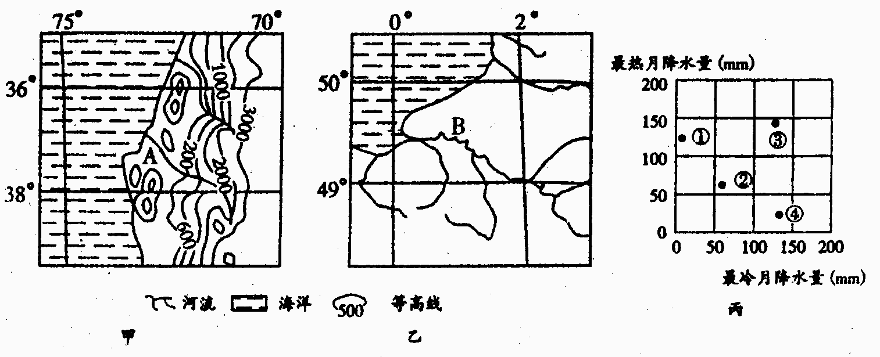

15．（12分）读甲、乙、丙三幅图，完成下列各题。

（1）丙图中能正确反映A、B两地降水特征的点分别是_________和_________。
（2）A、B两地中，地质灾害严重的是_________，试分析其地质灾害的主要类型和形成原因。

（3）A、B两地中，自然灾害较少的是 。其自然灾害较少的原因是什么？

16. 2004年12月26日由地震引发的大海啸袭击了东南亚和南亚多个国家。根据下列图文资料，分析回答：（8分）
B
C
A
0°
100°E
材料一：新浪网2005年1月7日消息：印度洋海啸遇难总人数已上升至16万5千人。
材料二：世界卫生组织专家称：灾后疫病流行可能导致死亡人数会急剧增加。
（1）B岛的地势特点是 ，判断的
依据是： 。
（4）地震引发海啸后，该地区灾后疫情严重，其疫情严重的自然原因是： ；社会原因是 。
（5）地震灾害的发生具有 性，地震引起海啸，海啸又导致疾病流行，说明了自然灾害的 性。
答案：新课标第一网
一、单项选择题：
1．C 2．A 3．A 4．C 5．B 6．C 7．A 8．C 9．C 10．B
11.B 12.D 13.D 14.C

二、综合题：
15. （1）④ ② www.xkb1.com
（2）A 主要类型：地震、火山、滑坡、泥石流。原因：①地处板块碰撞的交界地带，地壳活动频繁；②地势起伏，坡度较陡；③降水集中，植被较少。
（3）B 属温带海洋性气候，降水年内分配均匀，少旱灾；远离热带气旋生成地，少台风灾害；处于板块内部，地壳比较稳定
16. （1）西南高东北低 河流多从西南流向东北。
（2）高温多雨的气候（有利于细菌繁殖和疾病传播）人口密集，卫生条件差
（3）突发性 群发性 防灾措施：加强国际合作，建立海啸监测预警系统；加强海岸带生态环境保护；严密监视相关地区海底地震的发生；及时接收和发布海啸信息警报。

查字典地理网http://dili.chazidian.com

